ТЕРРИТОРИАЛЬНАЯ ИЗБИРАТЕЛЬНАЯ КОМИССИЯ
БЕЛЬСКОГО РАЙОНА
ПОСТАНОВЛЕНИЕ
20 июня 2022 года |  | № | 20/96-5
 | г. Белый

О схеме избирательных округов для проведения выборов
депутатов Думы Бельского муниципального округа
Тверской области первого созыва

В соответствии с пунктом 2 статьи 18 Федерального закона от 12.06.2002 № 67-ФЗ «Об основных гарантиях избирательных прав и права на участие в референдуме граждан Российской Федерации», пунктами 2, 6 и 6.1 статьи 15 Избирательного кодекса Тверской области от 07.04.2003 № 20-ЗО, пунктом 4 статьи 4 Закона Тверской области от 07.04.2022 № 8-ЗО «О преобразовании муниципальных образований, входящих в состав территории муниципального образования Тверской области Бельский муниципальный район, путем объединения поселений и создании вновь образованного муниципального образования с наделением его статусом муниципального округа и внесении изменений в отдельные законы Тверской области», на основании статьи 26 Федерального закона от 12.06.2002 № 67-ФЗ «Об основных гарантиях избирательных прав и права на участие в референдуме граждан Российской Федерации», статьи 22 Избирательного кодекса Тверской области от 07.04.2003 № 20-ЗО, постановления избирательной комиссии Тверской области от 22.04.2022 № 62/709-7 «О возложении исполнения полномочий по подготовке и проведению выборов в органы местного самоуправления, местного референдума Бельского муниципального округа Тверской области на территориальную избирательную комиссию
Бельского района», территориальная избирательная комиссия Бельского района постановляет:
- Утвердить схему избирательных округов для проведения выборов депутатов Думы Бельского муниципального округа Тверской области первого созыва (приложение №1) и графическое изображение этой схемы (приложение №2).
- Направить настоящее постановление для официального опубликования в газету «Бельская правда».
- Направить копию настоящего постановления в избирательную комиссию Тверской области и Главе Бельского района.
- Разместить настоящее постановление на сайте территориальной избирательной комиссии Бельского района в информационно-телекоммуникационной сети «Интернет».

Председатель  территориальной избирательной комиссии Бельского района | Е.В. Соколова
Секретарь  территориальной избирательной комиссии Бельского района | Е.А. Милаева

Приложение № 1
к постановлению территориальной
избирательной комиссии Бельского района
от 20 июня 2022 года № 20/96-5

Схема
многомандатных избирательных округов для проведения выборов депутатов Думы Бельского
муниципального округа Тверской области первого созыва
Количество избирателей, зарегистрированных на территории вновь образованного муниципального образования Бельский муниципальный округ по состоянию на 01.01.2022 года – 4822.
Число замещаемых мандатов – 15 (мажоритарная избирательная система относительного большинства).
Средняя норма представительства избирателей на один депутатский мандат – 321.
Избирательная комиссия, организующая выборы депутатов Думы Бельского муниципального округа Тверской области первого созыва – территориальная избирательная комиссия Бельского района.
Адрес местонахождения территориальной избирательной комиссии Бельского района: 172530, Тверская область, Бельский район, г.Белый, пл. Карла Маркса, д.4.

№№ п/п | Наименование и номер избирательного округа | Количество мандатов, замещаемых в округе | Описание избирательного округа | Число избирателей
1 | Ленинский пятимандатный избирательный округ № 1 | 5 | В границы избирательного округа входят населенные пункты:  часть территории города Белого:  улицы:  1-го Мая, 1-я Пугачевская слобода, 2-я Пугачевская слобода, Базарная, Войкова, Генерала Латышева, Делегатская, Доватора, Заречная, Коллективная, Куйбышева, Ленина, Лесная, Луговая, Нила Петрова, Озерная, Октябрьская, Правды, Ржевская, Свободы, Сибирская, Советская, Социалистическая, Чапаева, Чкалова, Энгельса, Юркова, Юркова Набережная, Ярославская;  переулки:  Аптечный, Восточный, Горького, Кооперативный, Октябрьский, Первомайский, Почтовый;  деревни:  Борки, Гредякино, Грибаново, Егорье, Князево, Конново, Коровино, Корчежино, Петрово, Подвойское, Пышково, Сапрыкино, Стромово, Сухинино, Толстики, Цыганы, Шапково, Шимаково, Шишкино, Шпекино. | 1603
2 | Кировский пятимандатный избирательный округ № 2 | 5 | В границы избирательного округа входят населенные пункты:  часть территории города Белого:  улицы:  Березина, Гагарина, Загородная, Карла Маркса, Кирова, Комсомольская, Красноармейская, Красногвардейская, Крестьянская, Льнозаводская, Мелиоративная, Молодежная, Набережная, Ольховая, Первого Мехкорпуса, Пионерская, Полевая, Смирнова, Смоленская, Солнечная, Строителей, Трофимова, Шменкеля;  переулки:  Больничный, Детский, Ленинский;  площадь:  Карла Маркса;  проезды:  Зеленый, Южный. | 1624
3 | Будинский пятимандатный избирательный округ № 3 | 5 | В границы избирательного округа входят населенные пункты:  часть территории города Белого:  улица: Желтые Пески;  деревни:  Азарово, Алферово, Альшаники, Антипино, Афонино, Бокачево, Большое Макарово, Бор, Борок, Боярщино, Бражники, Будино, Булыгино, Быково, Васнево, Верховье, Влазнево, Глушаково, Городна, Городна 1, Грибово, Давыдково, Дворище, Демидки, Демяхи, Дубки, Дубровка, Дуброво, Дуброво 1, Дунаево, Емельяново, Ефимлево, Заболотье, Заболотье 1, Зайково, Заньково, Ивановка, Иванченки, Ивашкино, Ивашково, Истратово, Клемятино, Комары, Корнево, Косилово, Котово, Кошкино, Кузьмино, Куракино, Лапково, Лейкино, Леоново, Ломоносово, Лосьмино, Лосьмянка, Лубенькино, Лукино, Макарово, Максимовка, Малое Макарово, Марьино, Медведево, Митьково, Михалево, Мокрый Луг, Моржово, Морозово, Муравьево, Нестерово, Никольщина, Новгородово, Новое Бохово, Обухово, Околица, Околица 1, Паново, Пахомино, Пески, Петелино, Петрушино 1 (бывшее Будинское с/п), Петрушино (бывшее Пригородное с/п), Плоское, Понизовье, Поповка, Прудня, Прусово, Пящино, Реханово, Рожино, Рыделово, Рыжково, Рыжово, Самаки, Самсоновка, Сверкуны, Симоны, Скерино, Сметанино, Смольяны, Сопоть, Спасс, Старое Бохово, Старское, Струево, Тараканово, Терехово, Точилино, Филино, Филюкино, Фролово, Черепы, Чичаты, Шайтровщина, Шкутки, Шлейно;  поселки:  Куракинский, Лесозавод, Поповский, Пригородный;  село: Кавельщино. | 1595

Приложение № 2
к постановлению территориальной
избирательной комиссии Бельского района
от 20 июня 2022 года № 20/96-5

Графическое изображение схемы многомандатных избирательных округов для проведения выборов депутатов Думы Бельского муниципального округа Тверской области

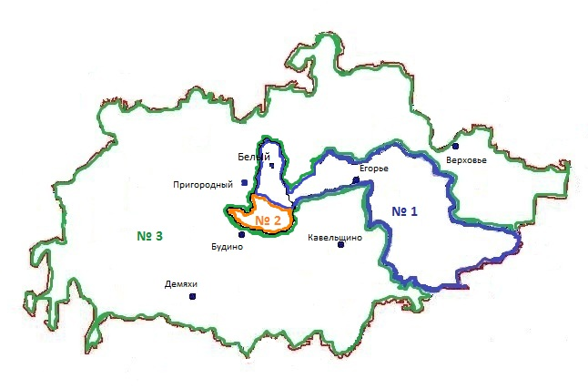

- Ленинский пятимандатный избирательный округ № 1
- Кировский пятимандатный избирательный округ № 2
- Будинский пятимандатный избирательный округ № 3

